Зачем нужна паллиативная медицинская помощь?
Основной задачей паллиативной медицинской помощи является достижение лучшего качества жизни для пациентов и их семей. Это означает устранение или максимальное уменьшение страданий, связанных с тяжелым хроническим заболеванием, чаще всего онкологическим.

Что такое хосписная помощь?
Это помощь в конце жизни пациента, когда пациенту обеспечивается покой, хорошее обезболивание, помощь психолога, духовная поддержка, качественный уход. Хосписная помощь оказывается в отделении паллиативной медицинской помощи.

Сколько стоит паллиативная медицинская и хосписная помощь?
Паллиативная медицинская и хосписная помощь оказывается бесплатно, за счет бюджета, гражданам Республики Беларусь и лицам, к ним приравненным.

Как получить паллиативную медицинскую помощь?
Для принятия под наблюдение (опеку) необходимо направление из учреждения здравоохранения (поликлиники, больницы) по установленной форме.

Где оказывается паллиативная медицинская помощь?
В г. Минске специализированная паллиативная медицинская помощь оказывается на дому в виде опеки выездной патронажной службы, в стационарных условиях в отделениях паллиативной медицинской помощи и в отделении дневного пребывания.

В чем будет заключаться опека на дому?
После получения направления под опеку к пациенту на дом выезжает врач выездной патронажной службы, который после осмотра больного назначает лечение, направленное на устранение проблем, ухудшающих качество жизни (боль, тошнота, одышка, слабость, депрессия и т.д.).
В последующем общение с врачом осуществляется по телефону, повторные визиты – по необходимости. За пациентом закрепляется патронажная медицинская сестра, которая будет контролировать лечение, выполнять назначения врача, обучать семью правилам ухода за больными.
Обратите внимание: Услуги сиделки в обязанности медицинской сестры не входят.

Для оказания психологической помощи пациентам и их родственникам на дому в отделении выездной патронажной службы работают психологи.
Через отделение выездной патронажной службы осуществляется обеспечение пациентов, страдающих наследственными нервно-мышечными заболеваниями и БАС, техническими средствами социальной реабилитации: аппаратами ИВЛ, зондами, аспирационными катетерами и др.

Какую помощь можно получить в стационаре?
В учреждении здравоохранения «Городской клинический центр паллиативной медицинской помощи» имеется 3 стационарных отделения (пр. Партизанский, 73А, ул. Стахановская, 19, д. Волковичи Дзержинского района).
В стационаре проводится подбор адекватного симптоматического лечения для устранения боли, одышки, рвоты, уменьшения отеков, снятия тревоги и др., осуществляется лечение ран и пролежней, обработка стомийных отверстий, санация верхних дыхательных путей, обеспечивается кислородотерапия. Длительность нахождения пациента в отделении определяется тяжестью его состояния.
В отделении можно получить помощь психолога и (или) врача-психотерапевта как самому пациенту, так и членам его семьи. Также по желанию пациента организуется духовная поддержка (приглашаются священнослужители различных религиозных конфессий).

Обратите внимание: Стационарные отделения не располагают собственной диагностической базой, самостоятельно не занимаются продлением листков нетрудоспособности и оформлением документов на МРЭК (для этого привлекаются специалисты амбулаторно-поликлинических организаций здравоохранения). Реанимационные койки отсутствуют.

Как можно помочь учреждению здравоохранения «Городской клинический центр паллиативной медицинской помощи»?
Мы приглашаем небезразличных людей в качестве волонтеров, безвозмездных добровольных помощников, для организации досуга пациентов, помощи в кормлении, прогулках. Работа волонтера строится на договорной основе, под курацией психолога. Контактный телефон для справок: (017) 242-03-93.

Наши контакты:
г. Минск, пр. Партизанский, 73А
(017) 235-82-63 (регистратура)
(017) 236-67-33 (приемная)

Наш сайт: mhospice.of.by

Электронная почта: info@mhospice.of.by

Комитет по здравоохранению Мингорисполкома

Учреждение здравоохранения «Городской клинический центр паллиативной медицинской помощи»

Паллиативная медицинская и хосписная помощь
(в помощь пациентам и их родственникам)

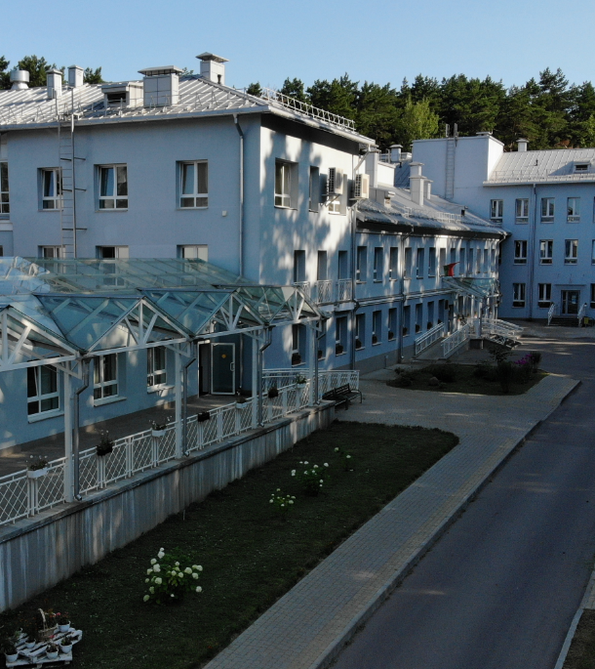

г. Минск, 2026

